ŞCOALA GIMNAZIALĂ SPECIALĂ PENTRU DEFICIENŢI DE AUZ
„KOZMUTZA FLÓRA”

Motto: „Fiecare copil este important”

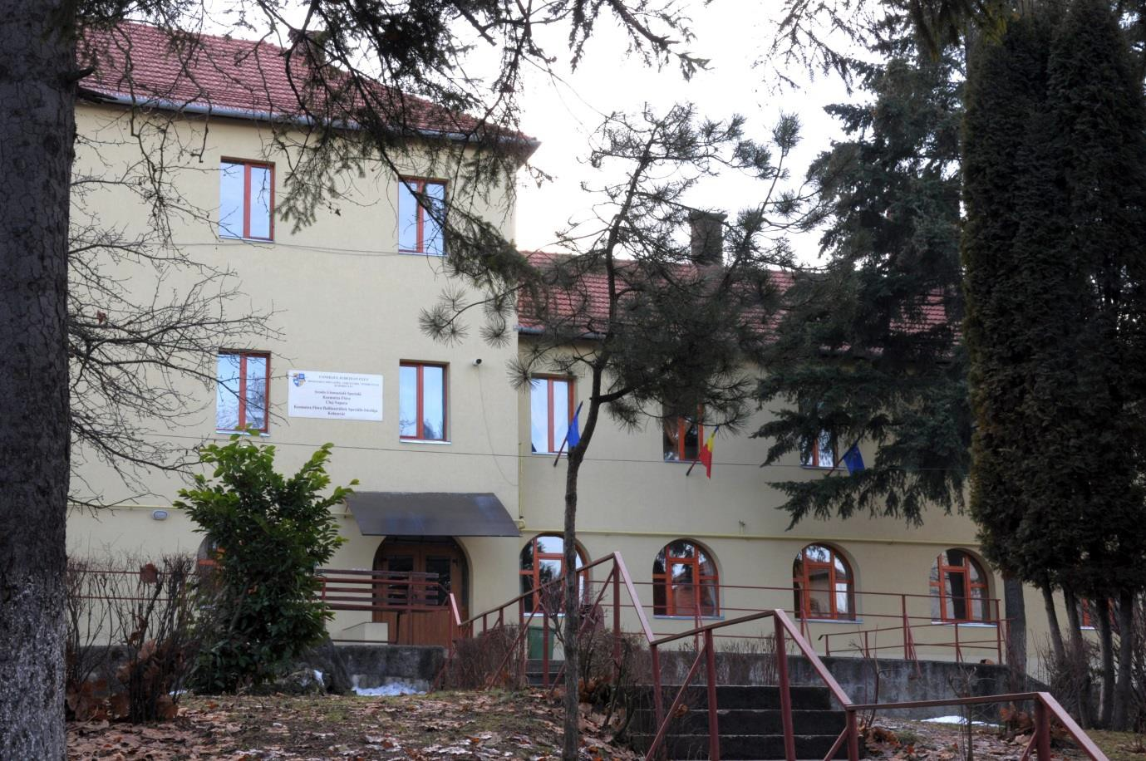

Profilul şcolii: școală gimnazială specială cu limba de predare maghiară.
Şcoala Gimnazială Specială pentru Deficienţi de Auz „Kozmutza Flora” este singura instituție din ţară - grădiniță și școală - pentru copii/elevi cu deficienţe de auz, de naţionalitate maghiară. Instituția noastră şcolarizează elevi din mai multe zone ale ţării, în special din Transilvania. Pe lângă clasele pentru elevi cu deficiențe de auz avem și clase/grupe separate pentru următoarele categorii de deficiențe:
- elevi/copii cu deficiențe ușoare și moderate
- elevi/ copii cu deficiențe severe, profunde și/sau asociate
- elevi/ copii cu tulburări din spectrul autist

Oferta educaţională este adaptată la nevoile comunităţii, are acoperire în resursele materiale şi umane ale școlii și este o ofertă educaţională diversificată:
- oferim servicii educaţionale copiilor de vârstă preșcolară, elevilor din ciclul primar și gimnazial;
- metodele şi programele sunt adaptate în funcţie de gradul şi tipul de deficienţă:
- Grupe/clase cu efective mici: 4-6, maxim 8 copii/elevi;

- Şcoala noastră are o ofertă diversificată de cursuri opţionale incluse în CDŞ: Comunicare prin limbaj mimico-gestual, Arte şi meşteşug: ceramică, Atelier de artă culinară, „Muzică, vers, ritm şi mişcare”;
- Terapii specifice recuperator-compensatorii în funcție de gradul și tipul de deficiențe;
- Audiologie educațională;
- Evaluare și consiliere psihologică;
- Kinetoterapie;
- Orientare şcolară şi profesională;
- Asistenţă medicală;
- Cazare și cantină, în sistem de internat semestrial pentru toţi elevii care provin din alte localităţi.
Serviciile sunt asigurate de către o echipă de profesioniști, formată din profesori psihopedagogi, profesori de specialitate, profesori de sprijin, psihodiagnostician, kinetoterapeut, audiolog, profesori educatori, instructori de educaţie, supraveghetori de noapte, personal didactic auxilar şi nedidactic.
Avem o grădiniţă modernă, săli de clasă dotate conform standardelor internaţionale, adaptate nevoilor elevilor, un internat relativ nou, sală de sport. Pe lângă acestea mai dispunem de:
  - Cabinet psihologie;
  - Cabinet audiologie;
  - Sală multimedia;
  - Cabinet multisenzorial;
  - Cabinet logopedie;
  - Sală terapie Snoezelen pentru stimulare multisenzorială, amenajată de către Consiliul Judeţean Cluj;
  - Cabinet medical;
  - Atelier ceramic;
  - Seră pentru activităţi de grădinărit;
  - Laborator de arte culinare;
  - Teren de sport reamenajat;
  - Teren de joacă modern, din lemn, finalizat în anul 2017.
Școala noastră pune accent atât pe educația formală, cât și pe cea non-formală, astfel activitățile extrașcolare sunt multe și variate. Se organizează foarte multe activităţi cultural- artistice, activităţi sportive, excursii şi vizite. Avem foarte multe parteneriate educaționale cu alte școli speciale și cu școli din învățământul de masă, atât din țară cât și din afara țării.
Supravegherea elevilor este asigurată permanent: 24 h din 24 h.

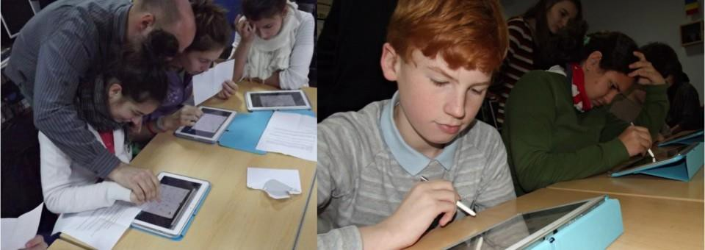

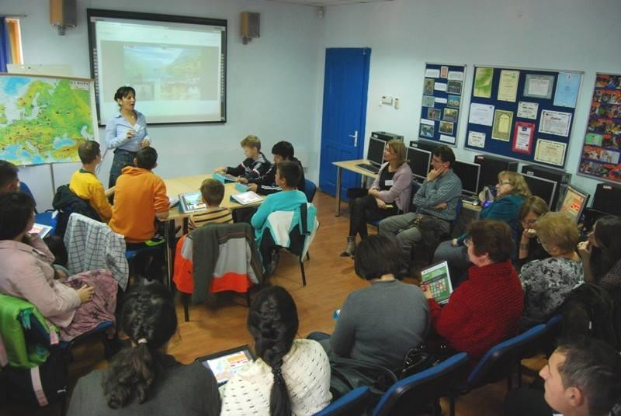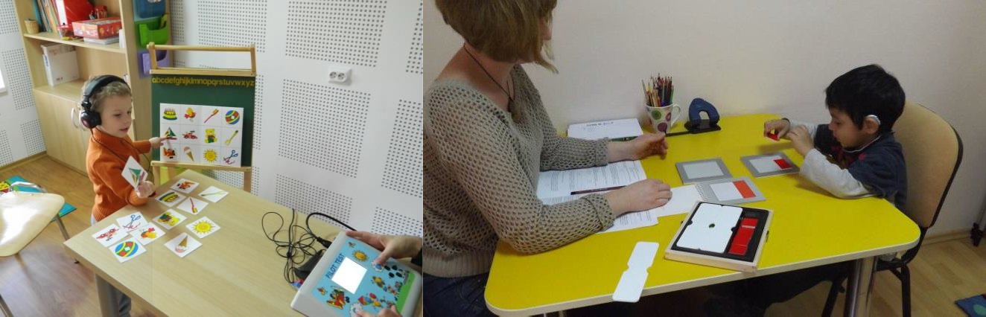

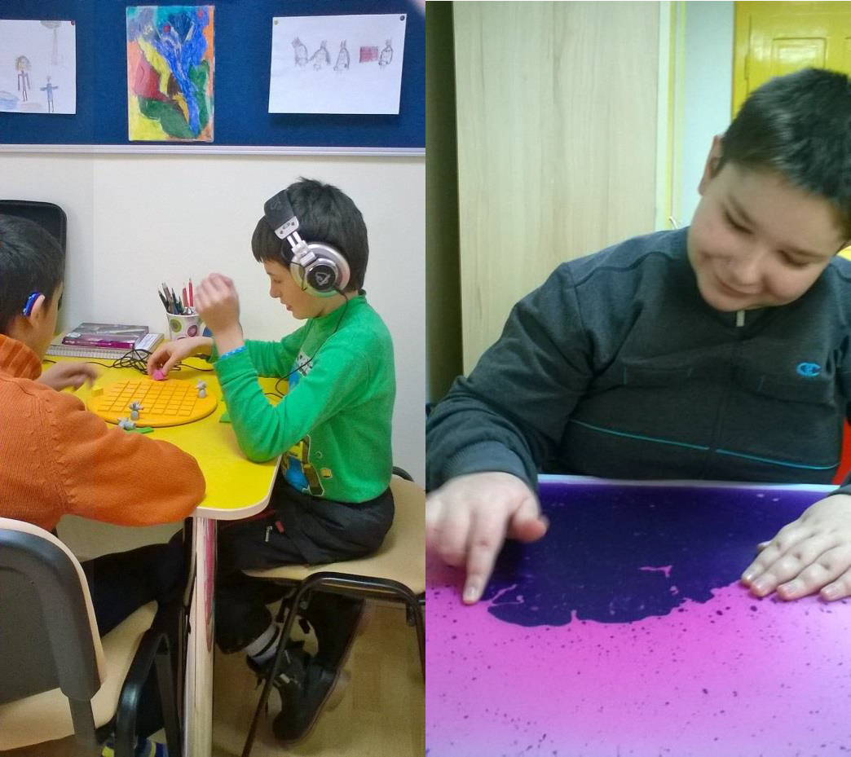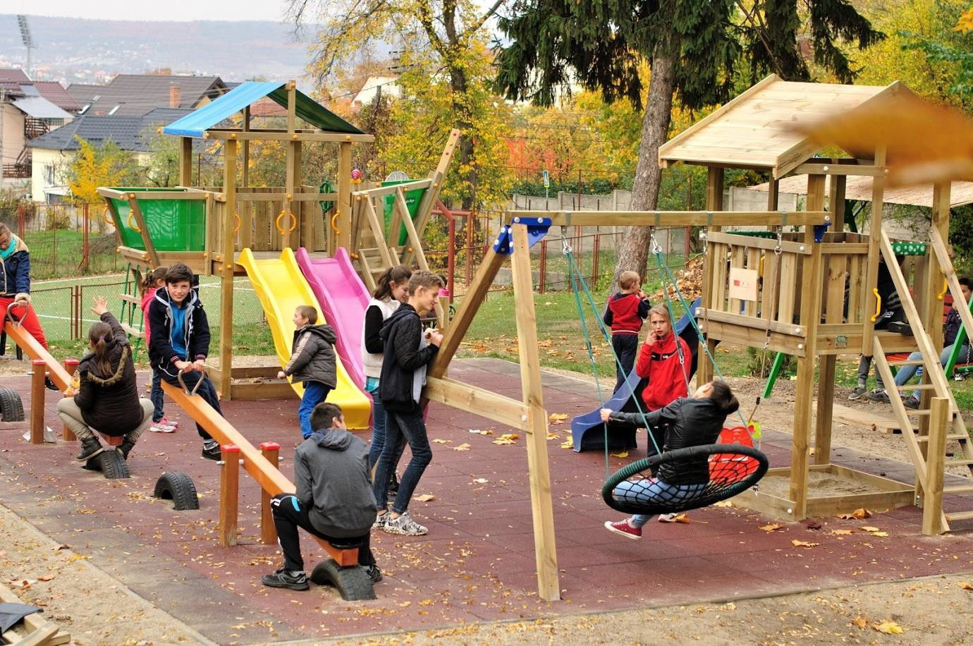
Director: Kiss Gabriela Csilla

